Bölümümüz, sağlık alanında prosedürlere hakim, teorik-pratik bilgileri kullanabilen, ilaç ve tıbbi ürünlerin sunumunda yetkili ve sorumlu olan eczacılara yardımcı olmak üzere yüksek okul eğitimi almış yardımcı nitelikli insan gücü yetiştirmeyi amaçlamıştır. Temel hedefimiz ise; mesleki bilgilerle donatılmış, araştırmayı ve öğrenmeyi bilen, öz güveni yüksek, sorumluluk sahibi, ekip çalışmalarına yatkın ve insan ilişkilerinde başarılı bir mezun profili oluşturarak, sağlık sistemi içindeki talebi karşılayabilecek nitelikli yardımcı sağlık personeli yetiştirmektir. Kamu ve özel sektörde eczane hizmetleri alanında çalışabilecek, sektör dinamiklerini bilen, iletişimi ve koordinasyonu güçlü nitelikli öğrencileri yetiştirmek gayesinde olan Eczane Hizmetleri programımıza siz değerli öğrencilerimizi bekliyoruz.

Doç. Dr. Nurcan BERBER
Bölüm Başkanı

Çanakkale Onsekiz Mart Üniversitesi
Terzioğlu Yerleşkesi, Sağlık Hizmetleri Meslek Yüksekokulu, Eczane Hizmetleri Bölümü,
17020, Merkez, Çanakkale

https://shmyo.comu.edu.tr/
http://eczane.shmyo.comu.edu.tr/

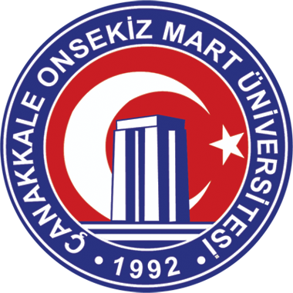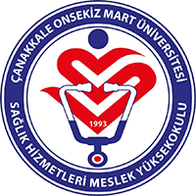

ÇANAKKALE ONSEKİZ MART ÜNİVERSİTESİ

SAĞLIK HİZMETLERİ MESLEK YÜKSEKOKULU

Eczane Hizmetleri Bölümü

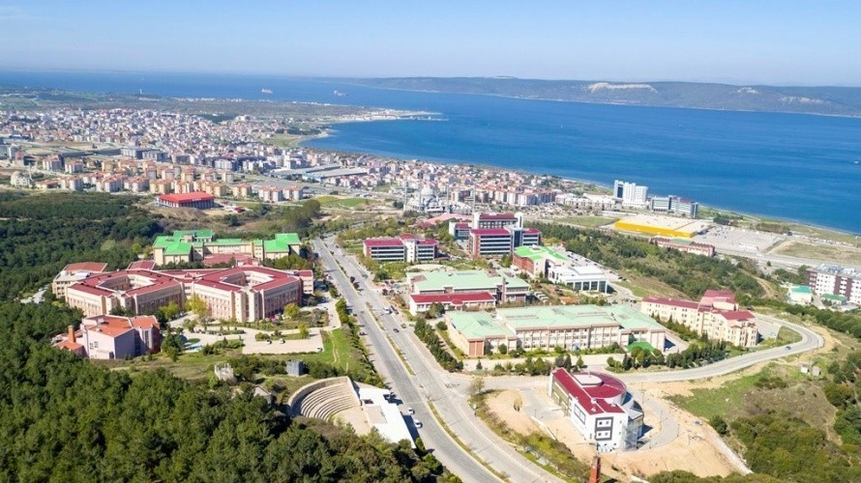

Bölüm Tanıtımı

Eczaneler hasta ile iletişimde en önemli birinci basamak sağlık kuruluşlarından biridir. Hastaların kaliteli ve verimli bir sağlık hizmeti alabilmeleri, sağlık hizmetlerinin değişen teknolojisine uyum sağlayabilmeleri için kalifiye, eğitimli ve alanında uzman olan elemanlara ihtiyaç vardır. Eczane Hizmetleri programı bu ihtiyacı karşılamak için açılan önü açık, geniş çalışma sahası olan bir bölümdür.

Günümüzde, hem eczanelerde hem de ilaç sektöründe, mesleki bilgi ve donanımını bilimsel bir ortamda kazanmış eczane hizmetleri teknikerlerine ihtiyaç duyulmaktadır. Bu bakımdan, yüksekokulumuz Eczane Hizmetleri Programı; teorik ve uygulamalı eğitim müfredatımız ile sağlık bilimlerinin temel derslerini (anatomi, fizyoloji, tıbbi terminoloji vb.) ve eczane hizmetleri ilaç bilgisine (pratik ilaç bilgisi, farmasotik hesaplamalar ve ilaç hazırlama, ilaç kimyası vb.) ilişkin temel bilgi kazanımı ile gerekli mesleki bilgilerle haiz, nitelikli insan gücü yetiştirmektedir.

Mezunlarımızın İş Olanakları

Bu bölümden mezun olan öğrencilerimiz;

- Eczaneler,
- Kamu ve Özel Hastaneler,
- Ecza Depoları,
- Medikal Sektör,
- İlaç Endüstrisinde
iş olanaklarına sahiptirler.

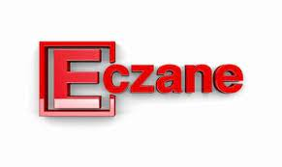

Neden Çanakkale Onsekiz Mart Üniversitesi?

• Öğrenci odaklı,
• Teknoloji ve çağın değişen beklentileriyle uyumlu ve uygulamalı eğitim destekli bir müfredat sunan,
• Araştırma-geliştirme ve girişimcilik ruhu kazandıran,
• Kişisel ve mesleki gelişiminize yön veren,
• Hayal ve tutkularınızı çoğaltan,
• Kendinizi keşfedeceğiniz bir üniversite.

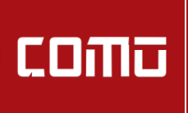
" En Büyük Zenginliğimiz Girişimci Gençlerimiz"

